Litteraturliste

Grundforløb 2 til pædagogisk assistentuddannelsen på SOSU Esbjerg

Gældende fra marts 2023

Inden du starter på uddannelsen, bør du beslutte dig for om du vil købe bøgerne i papirudgave eller som digitale iBøger. De digitale bøger tilgås via websitet systime.dk. Hvis du køber de digitale udgaver, får du adgang til quizzer og opgaver. Du kan undersøge priser på gu.dk. Gyldendal Uddannelse - Veje til viden (gyldendal-uddannelse.dk) , hvor du også kan finde gratis lydfiler til bøgerne. Vi gør opmærksom på at FOA giver 20 % rabat på papirbøger til medlemmer. Du skal kontakte FOA ang. køb af bøger.

Forside | Titel/Forlag og udgave | Forfatter /ISBN
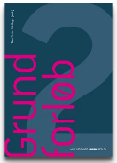 | Grundforløb 2 PAU  Forfattere: Vibeke Mossing Thorenfeldt mfl.  Munksgaard. 2015 | ISBN: 9788762815100
 | Samfundsfag Niveau F og E  Forfattere: Rasmus Christens og Peter Lind  Munksgaard. 2015 | ISBN: 9788762816510
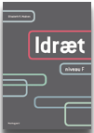 | Idræt Niveau F  Forfatter: Elisabeth R. Madsen  Munksgaard. 2015 | ISBN: 9788762816046
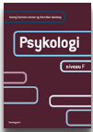 | Psykologi Niveau F  Forfattere: Tommy Tranholm Jensen & Stine Mars Gamborg  Munksgaard 2016 | ISBN: 9788702296105

Revideret 17.01.23 MAMA

